ОБЯЗАННОСТИ РОДИТЕЛЕЙ,  СОГЛАСНО СЕМЕЙНОГО КОДЕКСА РФ (в ред. 30.06.2008 г.)  Ст. 61. Родители имеют равные права и несут  равные обязанности в отношении своих детей.  Ст. 63. Родители имеют право и обязаны  воспитывать своих детей.  Родители несут ответственность за воспитание и  развитие своих детей. Они обязаны заботиться о  здоровье, физическом, психическом, духовном и  нравственном развитии своих детей.  Родители обязаны обеспечить получение детьми  основного общего образования и создать условия  для получения ими среднего (полного) общего  образования.  Ст. 64. Защита прав и интересов детей  возлагается на их родителей.  Ст. 65. Родительские права не могут  осуществляться в противоречии с интересами  детей. Способы воспитания детей должны  исключать пренебрежительное, жестокое, грубое,  унижающее человеческое достоинство  обращение, оскорбление или эксплуатацию детей.  Ст. 80. Родители обязаны содержать своих  несовершеннолетних детей.  В случае, если родители не предоставляют  содержание своим несовершеннолетним детям,  средства на содержание несовершеннолетних  детей (алименты) взыскиваются с родителей в  судебном порядке.  Ст.ст. 69, 73. Родители (один из них) могут  быть лишены родительских прав (ограничены в  родительских правах).  Ст.ст. 71, 73-74. Лишение либо ограничение  родителей в родительских правах не освобождает  их от обязанности содержать своего ребенка. | НЕСОВЕРШЕННОЛЕТНИЙ – ребенок, не достигший возраста 18 лет.  ОТВЕТСТВЕННОСТЬ РОДИТЕЛЕЙ, СОГЛАСНО КОДЕКСА РФ  ОБ АДМИНИСТРАТИВНЫХ ПРАВОНАРУШЕНИЯХ (в ред. 19.07.2009 г.)  Ст. 5.35. Неисполнение (ненадлежащее исполнение) родителями  (иными законными представителями) обязанностей  по воспитанию, обучению, содержанию, защите прав  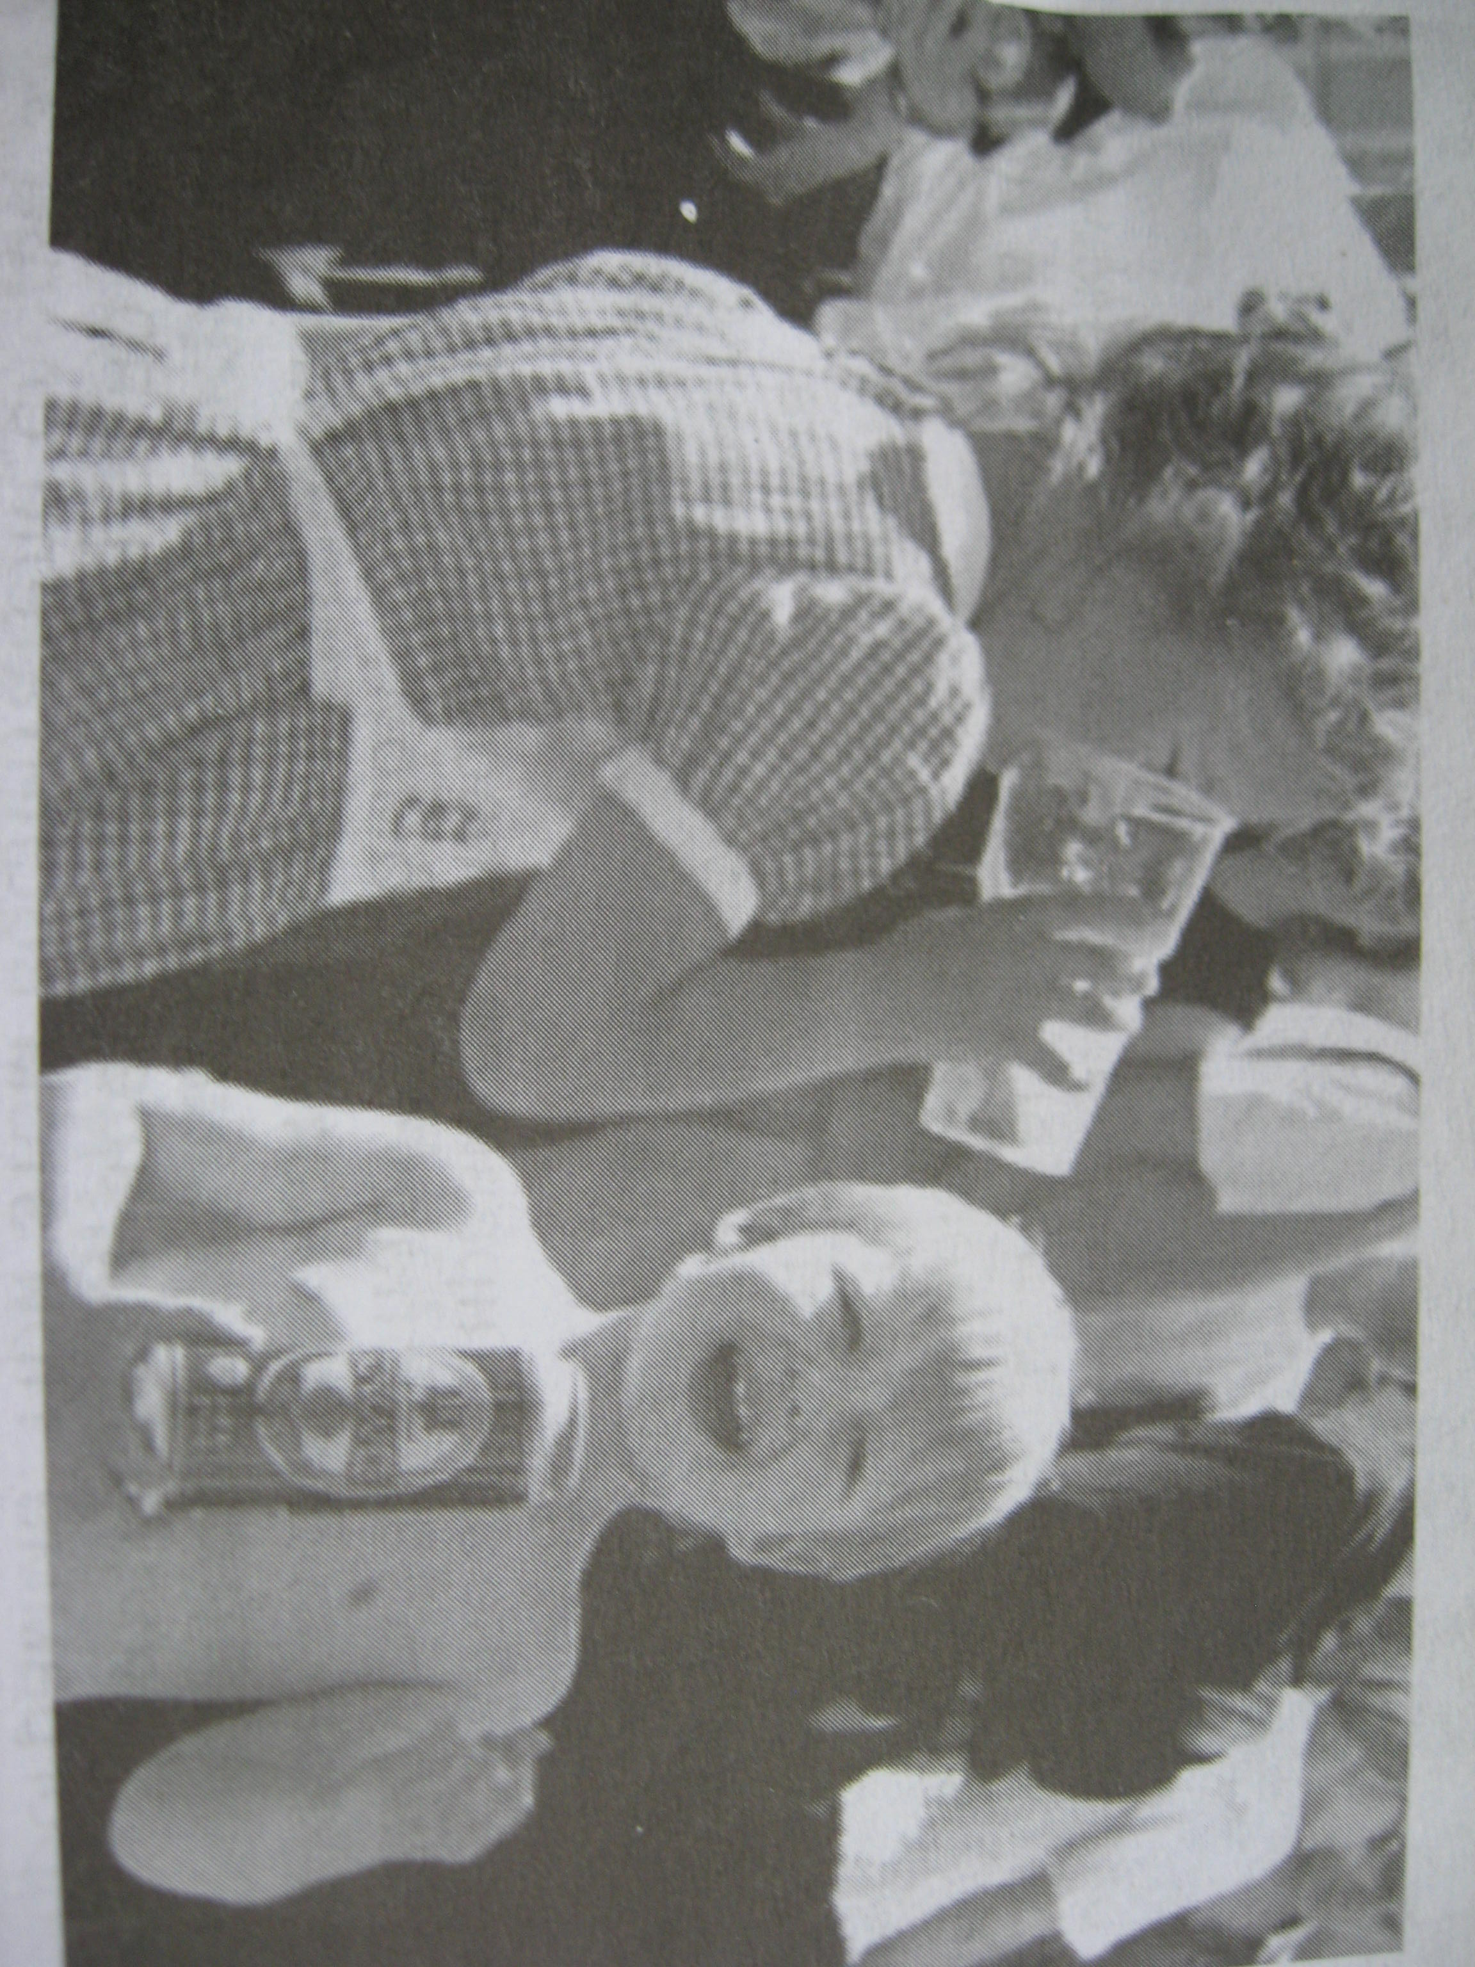  и законных интересов несовершеннолетних детей  влечет предупреждение либо наложение  административного штрафа в размере  от 100 до 500 рублей.  Ст. 20.22. Появление в состоянии  опьянения несовершеннолетних  в возрасте до 16 лет, а равно  распитие ими пива, алкогольной  и спиртосодержащей продукции,  потребление ими наркотических  средств или психотропных веществ  без назначения врача, иных  одурманивающих веществ на улицах, стадионах, в скверах, парках,  в транспортном средстве общего пользования, в других  общественных местах  влечет наложение административного штрафа в размере  от 300 до 500 рублей.  Ст. 6.10 ч.3. Вовлечение несовершеннолетнего в употребление  пива, спиртных напитков или одурманивающих веществ,  совершенное родителями или законными представителями  несовершеннолетних, а также лицами, на которые возложены  обязанности по обучению и воспитанию несовершеннолетних  влечет наложение административного штрафа в размере  от 1500 до 2000 рублей.

